ТЕМА : «КІБЕРНЕТИЧНА БЕЗПЕКА ПІДПРИЄМСТВА: ПОНЯТТЯ, ПРИНЦИПИ ТА СУЧАСНІ ВИКЛИКИ»
ПЛАН ЛЕКЦІЇ
1. Поняття, цілі та основні принципи кібербезпеки
2. Кібернетична інфраструктура сучасного підприємства
3. Основні цілі кібербезпеки
4. Додаткові принципи кібербезпеки

1. ПОНЯТТЯ, ЦІЛІ ТА ОСНОВНІ ПРИНЦИПИ КІБЕРБЕЗПЕКИ
1.1. Поняття кібербезпеки підприємства
Цифрова трансформація призвела до того, що сучасне підприємство неможливо розглядати лише як сукупність фізичних ресурсів, обладнання та персоналу. Значна частина його діяльності залежить від інформаційних систем, програмного забезпечення, комп'ютерних мереж, хмарних платформ, мобільних пристроїв та технологій Інтернету речей.
У результаті виникає новий тип середовища — кібернетичне середовище підприємства, у якому фізичні процеси тісно пов'язані з цифровими технологіями.
Кібербезпека підприємства можна визначити як сукупність організаційних, правових, програмно-технічних та технологічних заходів, спрямованих на захист інформації, інформаційних систем, мереж, програмного забезпечення, IoT-пристроїв та бізнес-процесів підприємства від кіберзагроз.
Важливо розуміти, що кібербезпека — це не один програмний продукт і не окремий технічний засіб.
Наприклад, Firewall захищає мережевий периметр, антивірус — кінцевий пристрій, система SIEM — збирає та аналізує події безпеки. Проте жоден із цих компонентів окремо не забезпечує повноцінного захисту підприємства.
Система кібербезпеки повинна охоплювати:
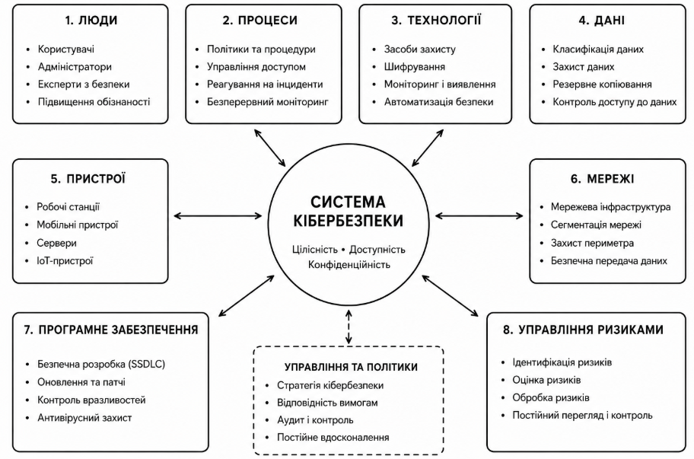
1.2. Об'єкти кібербезпеки підприємства
До основних об'єктів захисту належать:
Інформаційні ресурси
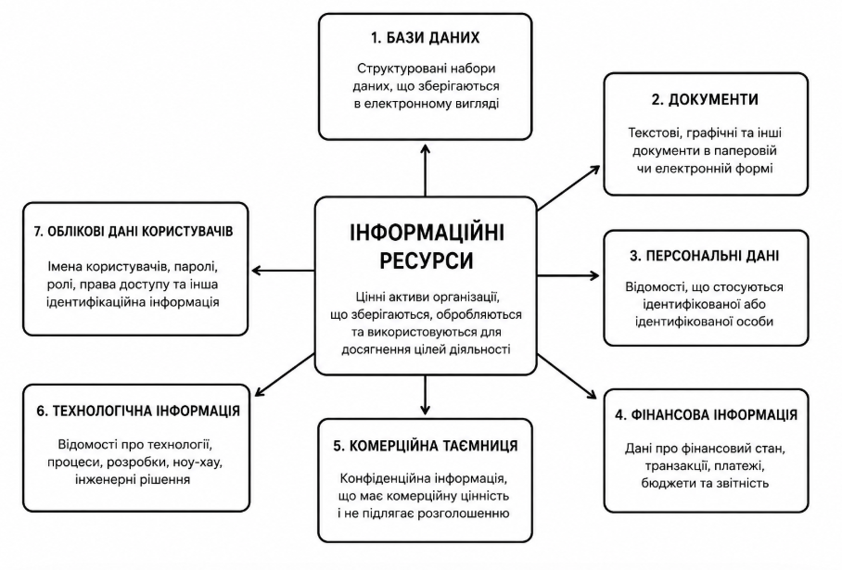
Програмні ресурси
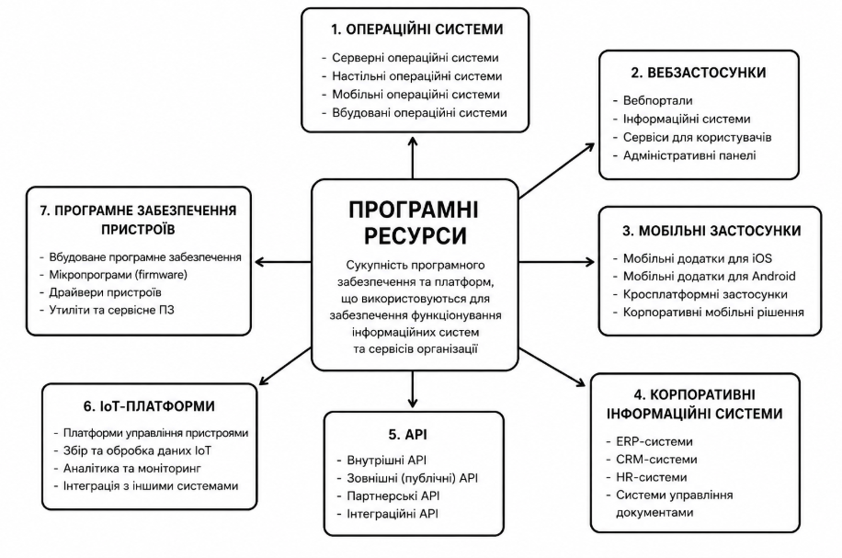
Апаратні ресурси
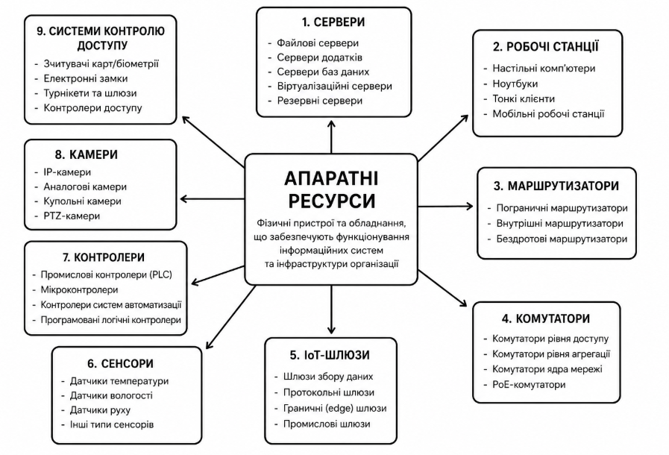Мережеві ресурси
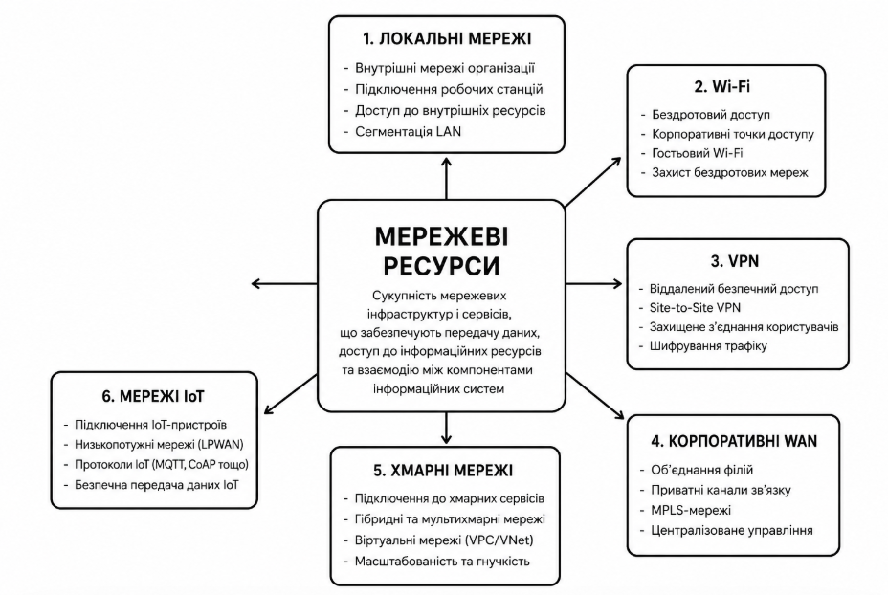Бізнес-процеси
Особливістю сучасної кібербезпеки є те, що об'єктом захисту є не лише інформація, а й процеси, які забезпечують діяльність підприємства.
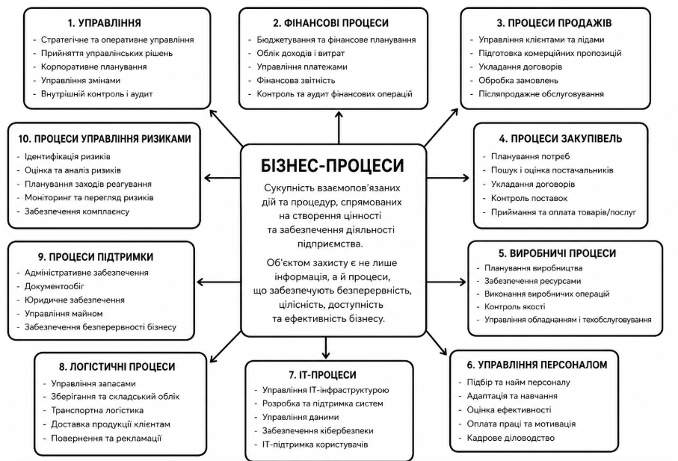
2. КІБЕРНЕТИЧНА ІНФРАСТРУКТУРА СУЧАСНОГО ПІДПРИЄМСТВА
Особливістю сучасної кібербезпеки є те, що об’єктом захисту виступає не лише інформація як сукупність даних, документів та відомостей, а й бізнес-процеси, у межах яких ця інформація створюється, передається, обробляється, зберігається та використовується. Порушення безпеки окремого процесу може безпосередньо вплинути на фінансовий стан підприємства, якість продукції або послуг, взаємодію з клієнтами, репутацію організації та здатність продовжувати свою діяльність.
Бізнес-процес можна визначити як сукупність взаємопов’язаних дій і процедур, спрямованих на досягнення визначеного результату. У сучасному підприємстві практично кожен процес залежить від інформаційних технологій. Управління фінансами здійснюється із використанням бухгалтерських та банківських систем, робота з клієнтами — через CRM-платформи, виробничі операції можуть контролюватися автоматизованими системами, а документообіг реалізується за допомогою електронних систем управління документами. Відповідно, порушення функціонування інформаційних систем може призвести до порушення самого бізнес-процесу.
З позиції кібербезпеки необхідно забезпечувати конфіденційність, цілісність і доступність не тільки інформаційних ресурсів, а й критичних операцій підприємства. Наприклад, якщо зловмисник отримує доступ до системи управління замовленнями, наслідком може бути не лише розголошення даних клієнтів, а й зміна замовлень, підміна реквізитів оплати, блокування оброблення заявок або порушення роботи служби доставки.
Особливого значення набуває забезпечення безперервності бізнес-процесів. Кіберінцидент, такий як атака програм-вимагачів, відмова сервера, компрометація облікового запису адміністратора або порушення роботи мережевої інфраструктури, може призвести до зупинення окремих операцій або діяльності підприємства в цілому. Тому система кібербезпеки повинна передбачати механізми резервування, відновлення, аварійного перемикання та реагування на інциденти.
Важливим напрямом є захист процесів управління та прийняття рішень. Несанкціонована зміна управлінської інформації, фінансових показників, аналітичних звітів або прогнозних даних може спричинити прийняття неправильних рішень. У цьому випадку навіть за умови збереження конфіденційності інформації порушення її цілісності становить серйозну кібернетичну загрозу.
Захист потребують і фінансові процеси, пов’язані з платежами, бухгалтерським обліком, бюджетуванням та фінансовою звітністю. Кіберзлочинці можуть використовувати компрометацію облікових записів, фішинг, соціальну інженерію або шкідливе програмне забезпечення для зміни платіжних реквізитів, здійснення несанкціонованих операцій чи отримання доступу до фінансової інформації.
Окрему категорію становлять процеси управління персоналом. Вони передбачають оброблення персональних даних працівників, кадрової документації, інформації про оплату праці, трудові відносини та права доступу до корпоративних ресурсів. Порушення безпеки таких процесів може призвести до витоку персональних даних або використання скомпрометованих облікових записів для подальшого проникнення в інформаційну інфраструктуру.
Не менш важливими є процеси взаємодії з клієнтами та партнерами. Вони охоплюють реєстрацію клієнтів, оформлення замовлень, укладання договорів, проведення платежів, обслуговування та післяпродажну підтримку. Кібербезпека повинна забезпечувати достовірність інформації на всіх етапах такої взаємодії та запобігати несанкціонованій зміні даних.
У виробничих і технологічних середовищах кіберзагрози можуть впливати безпосередньо на фізичні процеси. Компрометація промислових контролерів, IoT-пристроїв або автоматизованих систем управління здатна спричинити порушення технологічного режиму, зупинку обладнання або створити загрозу для безпеки працівників. Тому для сучасних підприємств важливим стає поєднання кібербезпеки інформаційних систем із безпекою технологічної інфраструктури.
Значну роль відіграють ІТ-процеси, оскільки саме вони забезпечують функціонування інформаційної інфраструктури підприємства. До них належать адміністрування серверів і мереж, оновлення програмного забезпечення, управління обліковими записами, резервне копіювання, моніторинг подій, виявлення вразливостей та реагування на інциденти. Порушення ІТ-процесів може створити умови для реалізації інших кіберзагроз.
Таким чином, сучасний підхід до кібербезпеки передбачає процесно-орієнтований захист, за якого визначаються критичні бізнес-процеси, інформаційні та апаратно-програмні ресурси, від яких вони залежать, потенційні загрози та можливі наслідки їх порушення. Для кожного критичного процесу встановлюються вимоги щодо конфіденційності, цілісності, доступності та відновлення.
Отже, кібербезпека підприємства повинна розглядатися не як сукупність окремих технічних засобів захисту, а як комплексна система забезпечення стійкості бізнес-процесів. Її основним завданням є не лише запобігання витоку або знищенню інформації, а й забезпечення здатності підприємства безпечно, стабільно та безперервно виконувати свої функції навіть за умов реалізації кіберзагроз.
3. ОСНОВНІ ЦІЛІ КІБЕРБЕЗПЕКИ
Основу сучасної концепції кібербезпеки становить модель CIA (Confidentiality, Integrity, Availability), яка визначає три фундаментальні властивості інформації та інформаційних систем: конфіденційність, цілісність і доступність. Зазначені властивості формують базову систему вимог до захисту інформаційних ресурсів і визначають основні напрями організаційних, програмних та технічних заходів безпеки.
Модель CIA застосовується не лише для оцінювання захищеності інформації, а й для визначення вимог до функціонування інформаційних систем, мереж, програмного забезпечення, апаратних засобів та бізнес-процесів. Порушення будь-якої з трьох властивостей може спричинити інформаційні, фінансові, організаційні, репутаційні або фізичні наслідки. Для сучасних розподілених систем, зокрема систем Інтернету речей, критичної інфраструктури та корпоративних інформаційних систем, забезпечення CIA-принципів є необхідною умовою їх надійного та безпечного функціонування.
Конфіденційність
Конфіденційність — це властивість інформації, яка полягає у забезпеченні її доступності виключно для тих суб’єктів, інформаційних систем або процесів, які мають відповідні права та повноваження. Основною метою забезпечення конфіденційності є недопущення несанкціонованого ознайомлення, копіювання, розголошення або використання інформації.
Конфіденційність передбачає встановлення чітких правил щодо того, хто, до якої інформації, у якому обсязі та за яких умов має право отримувати доступ. Відповідно, захист конфіденційності пов’язаний не лише з використанням криптографічних засобів, а й з організацією системи ідентифікації, автентифікації та авторизації користувачів.
Наприклад, у корпоративній інформаційній системі працівник відділу кадрів може мати повноваження щодо перегляду та оброблення персональних даних співробітників. Водночас працівник іншого підрозділу, який не виконує кадрових функцій, не повинен отримувати доступ до цієї інформації. Таким чином, конфіденційність забезпечується шляхом реалізації принципу розмежування доступу відповідно до функціональних обов’язків і визначених повноважень.
Особливого значення конфіденційність набуває під час оброблення персональних даних, фінансової інформації, комерційної таємниці, облікових даних користувачів, технологічної документації та іншої інформації з обмеженим доступом. Несанкціоноване розкриття таких відомостей може призвести до фінансових збитків, порушення договірних зобов’язань, репутаційних втрат та інших негативних наслідків.
Для забезпечення конфіденційності застосовується комплекс взаємопов’язаних заходів. До основних із них належать ідентифікація та автентифікація користувачів, авторизація, контроль доступу, криптографічний захист і шифрування даних, сегментація мереж, захист облікових даних, багатофакторна автентифікація та моніторинг доступу до інформаційних ресурсів.
Важливим принципом є мінімізація привілеїв (Principle of Least Privilege), відповідно до якого користувач або програмний компонент повинен отримувати лише ті права доступу, які необхідні для виконання визначених функцій. Реалізація цього принципу зменшує потенційні наслідки компрометації облікового запису або окремого компонента інформаційної системи.
Цілісність
Цілісність — це властивість інформації, яка забезпечує її точність, повноту, достовірність та незмінність у процесі зберігання, передавання й оброблення, за винятком змін, які виконуються уповноваженими суб’єктами відповідно до встановлених процедур.
Забезпечення цілісності передбачає захист інформації від несанкціонованої модифікації, підміни, пошкодження, знищення або спотворення. При цьому важливо контролювати не тільки факт зміни даних, а й джерело, час та правомірність виконаної операції.
Порушення цілісності може мати особливо серйозні наслідки для автоматизованих систем, у яких рішення приймаються на основі отриманих даних. Наприклад, якщо IoT-сенсор передає інформацію «Температура = 22 °C», а внаслідок несанкціонованого втручання це значення змінюється на «Температура = 52 °C», система управління може сформувати неправильну команду. У промисловому середовищі така зміна здатна спричинити порушення технологічного процесу, пошкодження обладнання або виникнення небезпечної ситуації.
Таким чином, у системах Інтернету речей цілісність має безпосередній зв’язок із фізичною безпекою об’єктів і процесів. Компрометація даних, отриманих від сенсорів, контролерів або виконавчих пристроїв, може впливати не тільки на інформаційні процеси, а й на фізичні параметри керованого середовища.
Для забезпечення цілісності використовуються криптографічні хеш-функції, електронні цифрові підписи, коди автентифікації повідомлень, контроль версій, механізми журналювання, резервне копіювання, контроль змін та засоби виявлення несанкціонованої модифікації даних.
Важливе значення має також автентичність джерела інформації, оскільки система повинна мати можливість визначити, ким або яким пристроєм були сформовані певні дані. У IoT-середовищі це особливо актуально через велику кількість розподілених пристроїв, які можуть функціонувати в умовах обмежених ресурсів і потенційно небезпечного мережевого середовища.
Доступність
Доступність — це властивість інформаційної системи, інформаційних ресурсів та сервісів, яка забезпечує можливість їх своєчасного використання уповноваженими суб’єктами відповідно до встановлених вимог.
На відміну від конфіденційності та цілісності, які переважно пов’язані з контролем доступу та захистом інформації від несанкціонованих змін, доступність визначає здатність системи функціонувати та надавати необхідні ресурси в потрібний момент часу.
Порушення доступності може бути наслідком як навмисних атак, так і технічних або організаційних проблем. До типових загроз належать DDoS-атаки, атаки програм-вимагачів (ransomware), відмова серверного обладнання, пошкодження мережевої інфраструктури, збої електроживлення, програмні помилки, порушення мережевого з’єднання та блокування облікових записів.
Для підприємства порушення доступності інформаційних систем може мати безпосередній вплив на безперервність бізнес-процесів. Наприклад, недоступність системи електронного документообігу може унеможливити обмін документами, відмова CRM-системи — призвести до порушення роботи з клієнтами, а недоступність системи управління виробництвом — спричинити зупинку технологічного процесу.
У системах Інтернету речей доступність має додаткове значення, оскільки функціонування значної кількості пристроїв залежить від постійного обміну даними між сенсорами, шлюзами, серверами та хмарними платформами. Втрата зв’язку з критичним пристроєм або IoT-шлюзом може призвести до припинення моніторингу та втрати можливості своєчасного реагування на зміни стану об’єкта.
Забезпечення доступності передбачає використання резервування ресурсів, відмовостійкої архітектури, кластеризації, резервного копіювання, систем аварійного відновлення, дублювання мережевих каналів, безперебійного електроживлення, балансування навантаження та засобів протидії DDoS-атакам. Важливим компонентом є також планування безперервності діяльності та відновлення після аварій.
Взаємозв’язок конфіденційності, цілісності та доступності
Три складові моделі CIA не повинні розглядатися ізольовано. Вони формують єдину систему вимог до інформаційної безпеки, у якій порушення однієї властивості може впливати на інші.
Наприклад, надмірно жорстке обмеження доступу може підвищити рівень конфіденційності, але водночас негативно вплинути на доступність інформації для легітимних користувачів. Аналогічно, застосування складних механізмів контролю цілісності може збільшувати навантаження на систему та впливати на її продуктивність. Тому під час проєктування системи кібербезпеки необхідно забезпечувати збалансоване співвідношення між конфіденційністю, цілісністю та доступністю з урахуванням критичності інформаційних ресурсів і бізнес-процесів.
У практичному аспекті рівень захисту визначається специфікою конкретної інформаційної системи. Для банківських систем особливо критичними є конфіденційність і цілісність фінансових даних; для систем управління технологічними процесами — цілісність команд та доступність системи; для сервісів електронної комерції — доступність, цілісність замовлень і конфіденційність даних клієнтів.
Отже, модель CIA є фундаментальною концептуальною основою кібербезпеки, що дає змогу системно визначати вимоги до захисту інформації, інформаційних систем, мереж, програмного забезпечення, пристроїв і бізнес-процесів. Реалізація конфіденційності, цілісності та доступності повинна здійснюватися комплексно на організаційному, технічному та програмному рівнях і враховувати характер загроз, цінність інформаційних ресурсів та потенційні наслідки реалізації кіберризиків.

4. ДОДАТКОВІ ПРИНЦИПИ КІБЕРБЕЗПЕКИ
Модель CIA, що визначає вимоги до конфіденційності, цілісності та доступності інформації, є фундаментальною основою побудови системи кібербезпеки. Водночас сучасне інформаційне середовище характеризується високою складністю, розподіленістю та динамічністю, тому забезпечення лише трьох базових властивостей не завжди є достатнім для комплексного захисту інформаційних ресурсів та бізнес-процесів. У зв’язку з цим у сучасній практиці кібербезпеки застосовується сукупність додаткових принципів, спрямованих на підтвердження достовірності суб’єктів, забезпечення контролю їхніх дій, мінімізацію прав доступу, побудову багаторівневої системи захисту та врахування вимог безпеки на всіх етапах життєвого циклу інформаційної системи.
Автентичність
Автентичність - це властивість інформаційної системи, яка забезпечує можливість підтвердити справжність суб’єкта, об’єкта або джерела інформації та встановити відповідність між заявленою і фактичною ідентичністю.
У контексті кібербезпеки автентичність означає, що система повинна мати можливість достовірно визначити, хто саме отримує доступ до ресурсу, який пристрій здійснює підключення або яка система сформувала певне повідомлення. Таким чином, автентичність є важливою передумовою безпечного управління доступом.
Необхідно розрізняти поняття ідентифікації та автентифікації. Ідентифікація полягає у заявленні суб’єктом певної ідентичності, наприклад введенні імені користувача. Автентифікація передбачає перевірку того, що заявлена ідентичність дійсно належить відповідному суб’єкту. Авторизація, своєю чергою, визначає набір операцій і ресурсів, доступних уже автентифікованому суб’єкту.
Автентифікація може здійснюватися на основі знань, володіння певним засобом або фізіологічних чи поведінкових характеристик. До відповідних механізмів належать парольна автентифікація, одноразові коди, апаратні токени, цифрові сертифікати, біометричні засоби та багатофакторна автентифікація.
Для IoT-систем питання автентичності має особливе значення, оскільки взаємодія відбувається не лише між користувачами та серверами, а й між великою кількістю автономних пристроїв. У цьому випадку необхідно забезпечити можливість перевірки того, що повідомлення дійсно сформоване легітимним сенсором, контролером або шлюзом, а не скомпрометованим чи підмінним пристроєм.
Підзвітність
Підзвітність - це властивість інформаційної системи, яка забезпечує можливість однозначно встановити відповідність між певною дією та суб’єктом, який її здійснив, а також визначити час, обставини та результати цієї дії.
Підзвітність є важливим елементом контролю інформаційної безпеки, оскільки забезпечує можливість відстеження подій, розслідування інцидентів, виявлення порушень і встановлення відповідальних суб’єктів. Вона передбачає ведення журналів подій, реєстрацію операцій користувачів і системних компонентів, збереження інформації про спроби доступу та контроль адміністративних дій.
У системах аудиту доцільно фіксувати інформацію про те, хто виконав дію, коли вона була виконана, з якого пристрою або мережевого сегмента здійснювався доступ, до якого ресурсу звертався суб’єкт та які операції були виконані. Для критичних систем додатково може реєструватися інформація про результат операції, змінені параметри та пов’язані системні події.
Важливим компонентом підзвітності є журналювання (logging). Журнали безпеки повинні захищатися від несанкціонованої модифікації або видалення, оскільки їхня достовірність має безпосереднє значення для проведення аудиту та розслідування кіберінцидентів.
У великих інформаційних системах журнали подій можуть централізовано збиратися та аналізуватися засобами SIEM (Security Information and Event Management). Це дає змогу виявляти аномальну поведінку, корелювати події з різних джерел та своєчасно виявляти ознаки кібератак.
Принцип найменших привілеїв
Принцип найменших привілеїв (Principle of Least Privilege, PoLP) — це принцип інформаційної безпеки, відповідно до якого користувач, пристрій, програмний компонент або процес повинен отримувати лише той мінімальний набір прав доступу, який необхідний для виконання визначених функціональних завдань.
Основною метою цього принципу є мінімізація потенційних наслідків компрометації облікового запису, пристрою або програмного компонента. Надання надмірних привілеїв збільшує площу потенційної атаки та створює можливість використання отриманого доступу для виконання несанкціонованих операцій.
Наприклад, IoT-сенсору, призначеному для вимірювання температури, не потрібно надавати адміністративні права в корпоративній мережі. Його функціональні повноваження можуть бути обмежені передаванням показників на визначений сервер або IoT-шлюз. Навіть у разі компрометації такого пристрою зловмисник не повинен отримати можливість керувати іншими системами підприємства.
Принцип найменших привілеїв повинен застосовуватися не тільки до користувачів, а й до серверів, застосунків, API, служб, контейнерів, IoT-пристроїв та інших компонентів інформаційної інфраструктури.
Практична реалізація принципу передбачає регулярний перегляд прав доступу, використання рольової моделі доступу, розмежування адміністративних і звичайних облікових записів, обмеження привілеїв службових облікових записів та своєчасне видалення прав, які більше не потрібні.
Багаторівневий захист
Багаторівневий захист (Defense in Depth) — це принцип побудови кібербезпеки, відповідно до якого для захисту інформаційних ресурсів застосовується сукупність взаємодоповнювальних і відносно незалежних механізмів безпеки на різних рівнях інформаційної системи.
Основною ідеєю Defense in Depth є відмова від залежності від єдиного механізму захисту. Якщо один із компонентів системи безпеки буде обійдений або скомпрометований, інші рівні повинні продовжувати протидіяти загрозі або мінімізувати її наслідки.
Багаторівнева архітектура може передбачати послідовне застосування механізмів автентифікації, контролю доступу, мережевого екранування, сегментації мережі, шифрування, систем виявлення та запобігання вторгненням, централізованого моніторингу, резервного копіювання та засобів відновлення.
Умовно така модель може бути представлена як:
автентифікація → контроль доступу → Firewall → сегментація мережі → шифрування → IDS/IPS → SIEM → резервне копіювання → відновлення.
При цьому зазначені механізми не повинні розглядатися як виключно послідовний ланцюг. У реальній інформаційній системі вони функціонують на різних рівнях і доповнюють один одного.
Для IoT-інфраструктури Defense in Depth передбачає захист самого пристрою, його програмного забезпечення, каналу зв’язку, IoT-шлюзу, серверної або хмарної платформи та інформаційних ресурсів, які обробляються системою.
Security by Design
Security by Design — це принцип проєктування інформаційних систем, відповідно до якого вимоги кібербезпеки інтегруються в архітектуру, функціональні компоненти та процеси системи з найперших етапів її життєвого циклу, а не додаються після завершення розроблення.
Такий підхід передбачає, що питання безпеки враховуються вже під час визначення вимог, аналізу загроз, проєктування архітектури, вибору технологій, розроблення програмного забезпечення, тестування, впровадження та подальшого супроводу системи.
Застосування Security by Design дає змогу виявляти потенційні вразливості до початку експлуатації та зменшувати витрати на їх усунення. Вразливість, виявлена на етапі архітектурного проєктування, зазвичай може бути усунена значно простіше, ніж аналогічна проблема в уже розгорнутій системі.
Для IoT особливе значення має врахування безпеки протягом усього життєвого циклу пристрою: від виробництва та первинного налаштування до експлуатації, оновлення програмного забезпечення та виведення пристрою з експлуатації. Це пов’язано з тим, що після масового розгортання пристроїв заміна апаратних компонентів або виправлення фундаментальних архітектурних недоліків може бути технічно складним та економічно недоцільним.
Zero Trust
Zero Trust — це модель кібербезпеки, відповідно до якої жоден користувач, пристрій, застосунок або мережевий компонент не вважається автоматично довіреним лише на підставі його розташування або попередньої автентифікації.
Ключова ідея Zero Trust може бути сформульована як «не довіряй автоматично — перевіряй постійно». На відміну від традиційної моделі, у якій внутрішня корпоративна мережа часто розглядається як довірене середовище, Zero Trust передбачає постійну перевірку суб’єкта, пристрою, контексту доступу та відповідності встановленим політикам безпеки.
Факт перебування пристрою всередині корпоративної мережі не повинен автоматично надавати йому доступ до всіх внутрішніх ресурсів. Перед отриманням доступу система повинна оцінити ідентичність користувача або пристрою, стан пристрою, необхідні права, характеристики запиту, контекст доступу та рівень ризику.
Zero Trust тісно пов’язаний із принципом найменших привілеїв, мікросегментацією, багатофакторною автентифікацією, постійним моніторингом та аналізом поведінки суб’єктів. У такій моделі доступ надається не за принципом «довіряти або не довіряти», а відповідно до конкретної політики та поточного контексту запиту.
Для IoT-середовища Zero Trust є особливо актуальним, оскільки корпоративна мережа може містити велику кількість пристроїв різного рівня надійності. Кожен пристрій повинен розглядатися як потенційно скомпрометований, а його взаємодія з іншими компонентами — контролюватися відповідно до визначених політик.
Взаємодія додаткових принципів
Розглянуті принципи не є взаємовиключними. Навпаки, їх комплексне застосування формує багаторівневу модель сучасної кібербезпеки. Автентичність забезпечує перевірку суб’єкта, принцип найменших привілеїв визначає мінімально необхідний рівень його повноважень, підзвітність забезпечує фіксацію виконаних дій, Defense in Depth створює декілька рівнів захисту, Security by Design інтегрує безпеку в архітектуру системи, а Zero Trust забезпечує постійну перевірку доступу та мінімізує необґрунтовану довіру до суб’єктів.
У сукупності ці принципи доповнюють модель CIA та дають змогу перейти від простого захисту інформації до комплексного управління безпекою інформаційних систем, пристроїв, мереж і бізнес-процесів. Особливо важливого значення такий підхід набуває для IoT-інфраструктури, де велика кількість різнорідних пристроїв, розподіленість компонентів, автоматизований обмін даними та взаємодія з фізичними об’єктами значно розширюють потенційну поверхню кібератак.

